软件安装及使用方法

软件需要安装到可以连接公网的电脑上，电脑需配备摄像头、话筒、耳机或音箱。
软件客户端下载地址：http://pan.baidu.com/s/1eQId9Pg
双击安装文件开始安装：

语言选择Chinese(GB2312)然后点OK
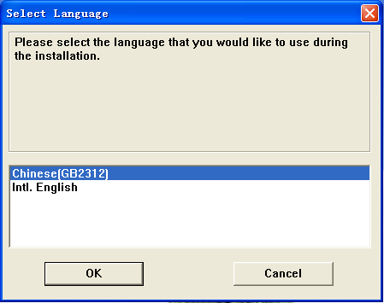

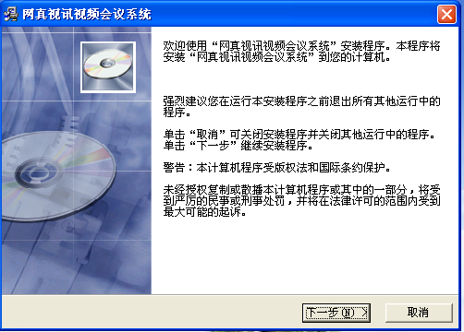
选择好安装路径（最好不要改）点下一步
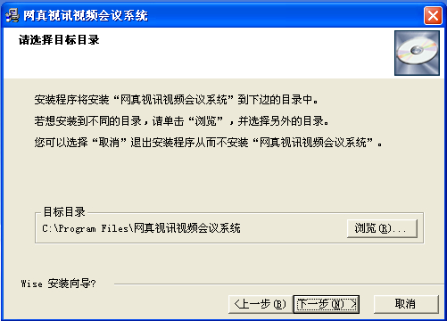
点一下步
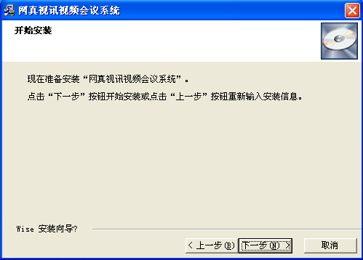
等待安装完成
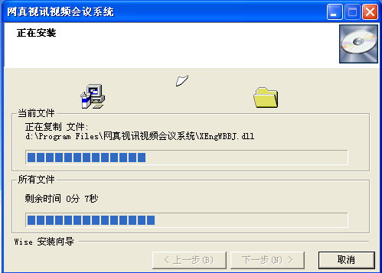
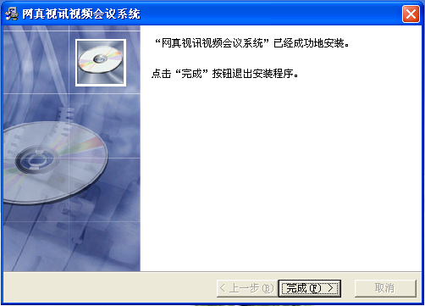
点击完成，桌面会出现双击打开,用户名和密码与硬件终端的一样，一般为县（市）第一个拼音字母，如曲阳，用户名是qy,密码一般为1
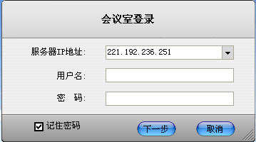
输入用户名密码后点下一步，进入会议室。
